逛動物園
班級： 年 班 姓名：
小朋友，你參觀過動物園嗎？動物園裡有各種可愛的小動物，也有許多大型動物。
你喜歡個性溫和的小白兔、動作慢條斯里的烏龜、脖子長長的長頸鹿，還是兇猛的老虎、有漂亮花紋的大花豹？請畫下你在動物園看到的動物，並挑出兩種你最喜歡的，以牠們做主角，寫一篇作文。

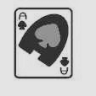
逛動物園之動物大觀園：

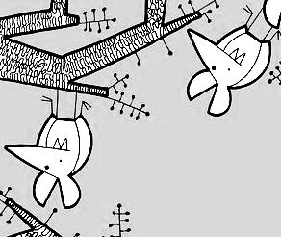 | 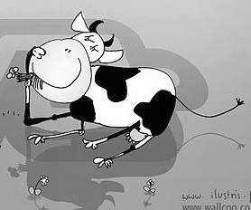 | 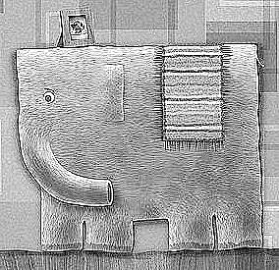
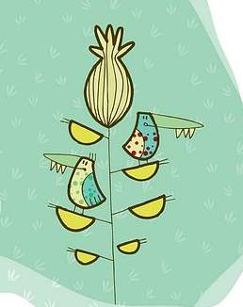 | 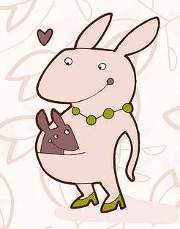 | 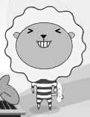
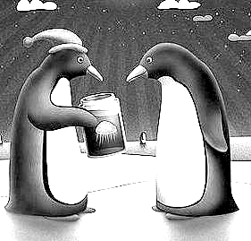 | 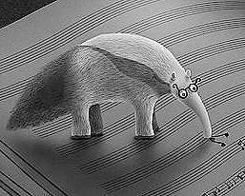 | 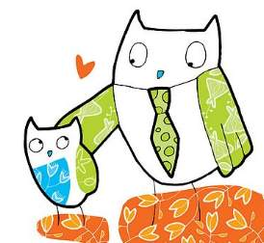
寫作暖暖身之換你畫動物：
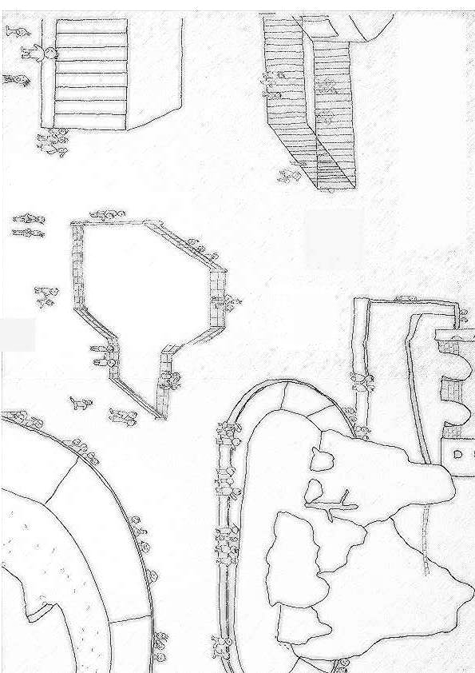
寫作暖暖身之動物放大鏡：
我的動物主角是（ ）和（ ）
動物名稱
頭部描寫
身體描寫
腳和尾巴
身體的顏色和花紋
叫聲描寫
牠的動作
其他特色

寫作大考驗：
 |  |  |  | 逛 | 動 | 物 | 園
第一段：描寫前往動物園參觀的過程和心情：
 |  | 「 | 到 | 了 | ！ | 到 | 了 | ！ | 」 | 在 | 這 |  | 個
風 | 和 | 日 | 麗 | 的 | 早 | 晨 | ， | 我 | 們 | 全 | 家 |  | 坐
了 | 許 | 久 | 的 | 車 | ， | 終 | 於 | 到 | 達 | 期 | 盼 |  | 已
久 | 的 | 「 | 動 | 物 | 園 | 」 | 。 | 我 | 迫 | 不 | 及 |  | 待
的 | 下 | 了 | 車 | ， | 拉 | 著 | 爸 | 爸 | 媽 | 媽 | 往 |  | 售
票 | 口 | 方 | 向 | 衝 | 去 | 。
第二段：請將你的動物主角寫進來。 例：我最喜歡圓滾滾的國王企鵝，看牠們秀氣的細長眼睛、華麗又鮮豔的黃色披肩從耳朵一直垂掛到脖子，走起路來搖搖擺擺，像個發胖的貴婦，模樣真是可愛極了。
 |  | 在 | 動 | 物 | 園 | 裡 | ， | 有 | 許 | 多 | 有 |  | 趣
的 | 動 | 物 | ， | 其 | 中 | 最 | 吸 | 引 | 我 | 的 | ， |  | 就
是 | （ | ） | 的 | （ |  | ） | 。
第三段：請再描寫你的第二位動物主角。
 |  | 我還 | 還 | 看 | 到 | （ | ） | 的 | （ |  | ） |  | ，
第四段：將參觀過後的感覺做一番描述，並為整篇文章做結尾。
 |  | 平 | 常 | 只 | 能 | 看 | 圖 | 片 | 或 | 影 | 片 |  | 的
動 | 物 | 們 | ， | 今 | 天 | 都 | 活 | 蹦 | 亂 | 跳 | 的 |  | 出
現 | 在 | 眼 | 前 | ， | 我 | 們 | 逛 | 到 | 兩 | 腿 | 發 |  | 酸
， | 仍 | 然 | 捨 | 不 | 得 | 停 | 下 | 來 | 休 | 息 | ， |  | 一
直 | 到 | 天 | 色 | 暗 | 了 | ， | 才 | 依 | 依 | 不 | 捨 |  | 的
回 | 家 | ， | 這 | 次 | 難 | 得 | 的 | 體 | 驗， | ， | 我 | 想
會 | 是 | 今 | 年 | 暑 | 假 | 最 | 美 | 的 | 回 | 憶 | 。 |  | 

